Tarea 9, Calculadora:
Para esta tarea el lenguaje usado será java con el IDE vscode debido a que es el lenguaje que más hemos usado y me inclino más a las funciones del vs para el tema de las modificaciones. No obstante los comandos de git se usará git bash.
Creamos el repositorio en Github y desde el ordenador con dos carpetas lo clonamos, el primer commit será el projecto como tal sin ninguna adición, solo lo que ofrece el vscode con la extension de java. Además creamos las carpetas que se comportarán como los distintos programadores.
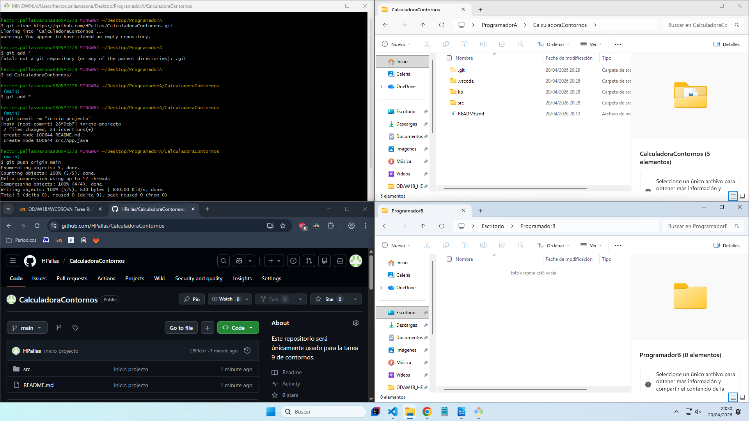
Ahora para “conectar” el segundo programador clonare en local para la carpeta ProgramadorB
Una cosa a considerar es que a la hora de hacer el add las carpetas que no tienen contenido son ignoradas por lo que la carpeta lib no se ha subido y por ende clonado al otro programador.

